ГОСТ Р 51709-2001

АВТОТРАНСПОРТНЫЕ СРЕДСТВА

ТРЕБОВАНИЯ БЕЗОПАСНОСТИ К
ТЕХНИЧЕСКОМУ СОСТОЯНИЮ И
МЕТОДЫ ПРОВЕРКИ

Национальный стандарт РФ

(в редакции Изменения N 1, утв. Приказом Ростехрегулирования от 28.03.2006 № 47-ст, и поправки, внесенной ИУС «Национальные стандарты», № 11, 2007 г.)

приводится в сокращении

Дата введения 1 января 2002 года

Предисловие

1. Разработан Государственным НИИ автомобильного транспорта (НИИАТ), Научно-исследовательским центром по испытаниям и доводке автомобильной техники (НИЦИАМТ), Научно-исследовательским центром ГИБДД МВД России.

Внесен Техническими комитетами по стандартизации ТК 315 «Эксплуатация автотранспортных средств» и ТК 278 «Безопасность дорожного движения».

2. Принят и введен в действие Постановлением Госстандарта России от 1 февраля 2001 г.
N 47-ст.

1. ОБЛАСТЬ ПРИМЕНЕНИЯ

Настоящий стандарт распространяется на легковые автомобили, автобусы, грузовые автомобили, прицепы и полуприцепы (далее - автотранспортные средства), эксплуатируемые на дорогах.

Стандарт устанавливает:

- требования безопасности к техническому состоянию автотранспортных средств (АТС);

- предельно допустимые значения параметров технического состояния АТС, влияющих на безопасность дорожного движения и состояние окружающей среды;

- методы проверки технического состояния АТС в эксплуатации.

Стандарт не распространяется на АТС, максимальная скорость которых, установленная
изготовителем, не превышает 25 км/ч, и на внедорожные АТС...

Стандарт должен применяться при проверках технического состояния эксплуатируемых АТС по критериям безопасности.

Требования стандарта являются обязательными и направлены на обеспечение безопасности дорожного движения, жизни и здоровья людей, сохранности их имущества и охраны окружающей среды.

К техническому состоянию АТС могут предъявляться дополнительные требования, устанавливаемые соответствующими нормативными документами.

Зарегистрированные АТС, в конструкцию которых (в том числе в конструкцию составных частей и предметов дополнительного оборудования) были внесены изменения, влияющие на обеспечение безопасности дорожного движения, проверяют согласно процедурам, утвержденным в установленном порядке.

Основные термины, используемые в стандарте, и их определения приведены в разделе 3.

Классификация АТС по категориям приведена в Приложении А.

3. ОПРЕДЕЛЕНИЯ

В настоящем стандарте использованы следующие термины с соответствующими определениями:

3.1. Автопоезд: комбинация транспортных средств, состоящая из тягача и полуприцепа или прицепа(ов), соединенных тягово-сцепным(и) устройством(ами).

3.1а. Автоматический корректор фар: устройство для автоматического регулирования наклона пучка ближнего и (или) дальнего света в зависимости от загрузки АТС, профиля дороги и условий видимости.

3.1б. Автоматическое (аварийное) торможение: торможение прицепа (полуприцепа),

выполняемое тормозной системой без управляющего воздействия водителя при разрыве магистралей тормозного привода.

3.2. Антиблокировочная тормозная система (АБС): тормозная система АТС с автоматическим регулированием в процессе торможения степени проскальзывания колес транспортного средства в направлении их вращения.

3.2а. Блокирование колеса: прекращение качения колеса в дорожных условиях при наличии его перемещения по опорной поверхности или прекращение вращения колеса, установленного на роликовый стенд АТС, при продолжающемся вращении роликов стенда.

3.2б. Негабаритные АТС: автотранспортные средства, движение которых по дорогам допускается только по специальным правилам ввиду превышения габаритами и (или) осевой массой установленных ограничений.

3.2в. Внешние световые сигнальные приборы (сигнальные огни): устройства для наружной световой сигнализации.

3.3. Время срабатывания тормозной системы: интервал времени от начала торможения до момента времени, в который замедление АТС принимает установившееся значение при

проверках в дорожных условиях…, либо до момента, в который тормозная сила при проверках на стендах или принимает максимальное значение, или происходит блокировка колеса АТС на роликах стенда.

- Время запаздывания тормозной системы: интервал времени от начала торможения до момента появления замедления (тормозной силы)...

- Время нарастания замедления: интервал времени монотонного роста замедления до момента, в который замедление принимает установившееся значение…

- Вспомогательная (бесконтактная или износостойкая) тормозная система:

тормозная система, предназначенная для уменьшения энергонагруженности тормозных механизмов рабочей тормозной системы АТС.

- Заднее защитное устройство: часть конструкции АТС категорий N_2, N_3, O_3 и

О_4, предназначенная для защиты от попадания под них автомобилей категорий M_1 и N_1 при наезде сзади.

- Запасная тормозная система: тормозная система, предназначенная для снижения скорости АТС при выходе из строя рабочей тормозной системы.

- Исправное состояние АТС: состояние, соответствующее всем требованиям нормативных документов, предъявляемым к конструкции и техническому состоянию АТС.

- Изменение конструкции АТС: исключение предусмотренных или установка не предусмотренных конструкцией АТС составных частей и предметов оборудования, влияющих на его характеристики безопасности.

3.10а. Каплепадение: падение капель, повторяющееся с интервалом не более 20 с.

3.11. Категория АТС: (См. Приложение А).

- Исключен.

- Колесные тормозные механизмы: устройства, предназначенные для создания искусственного сопротивления движению АТС за счет трения между невращающимися частями и тормозным диском (барабаном).

- Конец торможения: момент времени, в который исчезло искусственное сопротивление движению АТС или оно остановилось…

- Контурная маркировка АТС: ряд полос из светоотражающего материала, нанесенных на АТС с целью указания его габаритов (очертаний) сбоку (боковая маркировка) и сзади (задняя маркировка).

3.15а. Контурные огни: источники света, монтируемые на конструктивно возможной наибольшей высоте у крайней точки габаритной ширины АТС и предназначенные для точного указания его габаритной ширины.

3.16. Коридор движения: часть опорной поверхности, правая и левая границы которой обозначены для того, чтобы в процессе движения горизонтальная проекция АТС на плоскость опорной поверхности не пересекала их ни одной точкой.

3.16а. Коэффициент сцепления колеса с опорной поверхностью: отношение результирующей продольной и поперечной сил реакций опорной поверхности, действующих в контакте колеса с опорной поверхностью, к величине нормальной реакции опорной поверхности на колесо.

3.17. Место крепления ремней безопасности: часть конструкции кузова (кабины) или какой-либо другой части АТС (например, каркаса сиденья), к которой крепится ремень безопасности.

3.17а. Масса транспортного средства в снаряженном состоянии (снаряженная масса):

масса порожнего транспортного средства с кузовом и сцепным устройством в случае тягача или масса шасси с кабиной, если завод-изготовитель не устанавливает кузов и (или) сцепное устройство, включая массы охлаждающей жидкости, масла, 90% топлива, 100% других жидкостей (за исключением использованной воды), инструментов, запасного

колеса, массу водителя (75 кг) и - для городских и междугородных автобусов - массу члена экипажа (75 кг), если в транспортном средстве предусмотрено для него сиденье.

3.18. Начало торможения: момент времени, в который тормозная система получает
сигнал о необходимости осуществить торможение...

3.18а. Начало поворота управляемого колеса: угол поворота управляемого колеса на (0,06 +/- 0,01)°, измеряемый от положения прямолинейного движения.

- Начальная скорость торможения: скорость АТС в начале торможения.

- Нейтральное положение рулевого колеса (управляемых колес): положение,

соответствующее прямолинейному движению АТС при отсутствии возмущающих воздействий.

3.20а. Оптическая ось прибора для проверки и регулировки фар: линия, проходящая через центр объектива на экране, встроенном в прибор для проверки и регулировки фар, или на матовом экране.

3.20б. Оптический центр (центр отсчета): точка пересечения оси отсчета с наружной поверхностью рассеивателя светового прибора.

3.20в. Ось отсчета светового прибора: линия пересечения плоскостей, проходящих через оптический центр светового прибора параллельно продольной центральной плоскости АТС и опорной поверхности.

- Орган управления тормозной системы: совокупность устройств, предназначенных для подачи сигнала начать торможение и для управления энергией, поступающей от источника или аккумулятора энергии к тормозным механизмам.

- Органолептическая проверка: проверка, выполняемая с помощью органов чувств квалифицированного специалиста без использования средств измерений.

3.22а. Осевая масса: масса, соответствующая статической вертикальной нагрузке, передаваемой осью на опорную поверхность, обусловленная конструкцией оси и транспортного средства и установленная изготовителем транспортного средства.

3.23. Ось отсчета: линия пересечения плоскостей, проходящих через центр рассеивателя светового прибора параллельно продольной центральной плоскости АТС и опорной поверхности.

3.23а. Подтекание: появление жидкости на поверхности деталей герметичных систем привода или питания, воспринимаемое на ощупь.

3.24. Полное торможение: торможение, в результате которого АТС останавливается.

3.24а. Прицеп (полуприцеп) - тяжеловоз: прицеп (полуприцеп) с числом осей более трех или (и) числом колес на оси более четырех, предназначенный для перевозки неделимых крупногабаритных, в том числе негабаритных и тяжеловесных, грузов.

3.25. Продольная центральная плоскость АТС: плоскость, перпендикулярная к плоскости опорной поверхности и проходящая через середину колеи АТС.

3.25а. Проскальзывание колеса на роликовых стендах: несоответствие окружной скорости колеса автомобиля окружной скорости вращения рабочей поверхности роликов стенда.

- Технически допустимая максимальная масса: максимальная масса снаряженного АТС с грузом (пассажирами), установленная изготовителем в качестве максимально допустимой согласно эксплуатационной документации.

- Работоспособность АТС и его частей: состояние, при котором значения параметров, характеризующих способность АТС выполнять транспортную работу, соответствуют требованиям нормативных документов.

- Рабочая тормозная система: тормозная система, предназначенная для снижения скорости и (или) остановки АТС.

- Светоотражающий маркировочный материал: материал, от поверхности которого при наличии излучения в их направлении отражается относительно значительная часть световых лучей первоначального излучения.

- Снаряженное состояние АТС: см. п. 3.17а.

- Составные части и предметы оборудования АТС: агрегаты, узлы и детали,

устанавливаемые и (или) используемые в конструкции АТС, к которым предъявляют требования, регламентируемые нормативными документами.

- Стояночная тормозная система: тормозная система, предназначенная для удержания АТС неподвижным.

3.32а. Стояночные огни: два источника света белого цвета спереди и два красного цвета сзади АТС для обозначения габаритов АТС при остановках и на стоянках.

- Суммарный люфт в рулевом управлении: угол поворота рулевого колеса от положения, соответствующего началу поворота управляемых колес в одну сторону, до положения, соответствующего началу их поворота в противоположную сторону от положения, примерно соответствующего прямолинейному движению АТС.

- Техническое состояние АТС: совокупность подверженных изменению в процессе эксплуатации свойств и установленных нормативными документами параметров АТС, определяющая возможности его применения по назначению.

- Торможение: процесс создания и изменения искусственного сопротивления движению АТС.

- Тормозная сила: реакция опорной поверхности на колеса АТС, вызывающая замедление АТС и (или) колес АТС. Для оценки технического состояния тормозных систем используют наибольшие величины тормозных сил.

- Тормозная система: совокупность частей АТС, предназначенных для его торможения при воздействии на орган управления тормозной системы.

- Тормозное управление: совокупность всех тормозных систем АТС.

- Тормозной привод: совокупность частей тормозного управления, предназначенных для управляемой передачи энергии от ее источника к тормозным механизмам с целью осуществления торможения.

- Тормозной путь: расстояние, пройденное АТС от начала до конца торможения.

3.40а. Угол регулировки светового пучка фар ближнего света АТС: угол между наклонной плоскостью, содержащей левую (от АТС) часть светотеневой границы пучка ближнего света, и горизонтальной плоскостью.

- Удельная тормозная сила: отношение суммы тормозных сил на колесах АТС к произведению массы АТС на ускорение свободного падения (для тягача и прицепа или полуприцепа рассчитывают раздельно).

- Установившееся замедление: среднее значение замедления за время торможения тау_уст от момента окончания периода времени нарастания замедления до начала его спада в конце торможения.

- Устойчивость АТС при торможении: способность АТС двигаться при торможениях в пределах коридора движения.

- Фары типов R, HR, DR: фары дальнего света.

3.44а. Фары R, С, CR: фары дальнего R, ближнего С и двухрежимные (ближнего и дальнего) CR света с лампами накаливания.

3.45. Фары типов C, НС, DC: фары ближнего света.

3.45а. Фары HR, НС, HCR: фары с галогенными источниками дальнего HR и ближнего НС света и двухрежимные фары HCR.

3.46. Фары типов CR, HCR, DCR: фары ближнего и дальнего света.

3.46а. Фары DR, DC, DCR: фары с газоразрядными источниками света категории D дальнего DR и ближнего DC света и двухрежимные DCR фары.

3.47. Фары типа B: фары противотуманные.

3.47а. Фотоприемник: устройство, основанное на внутреннем или внешнем фотоэффекте. Изменение состояния фотоприемника под действием потока оптического излучения используется для измерения этого излучения.

- «Холодный» тормозной механизм: тормозной механизм, температура которого, измеренная на поверхности трения тормозного барабана или тормозного диска, менее 100 °С.

- Экстренное торможение: торможение с целью максимально быстрого уменьшения скорости АТС.

- Эффективность торможения: мера торможения, характеризующая способность тормозной системы создавать необходимое искусственное сопротивление движению АТС.

- Юз колеса: состояние колеса, при котором его окружная (относительно оси вращения колеса) скорость равна нулю во время движения АТС.

4. ТРЕБОВАНИЯ К ТЕХНИЧЕСКОМУ СОСТОЯНИЮ
АТС

4.1. Требования к тормозному управлению

4.1.1а. Рабочую тормозную систему проверяют по показателям эффективности торможения и устойчивости АТС при торможении, а запасную, стояночную и вспомогательную тормозные системы - по показателям эффективности торможения согласно таблицам 1а, 1б.
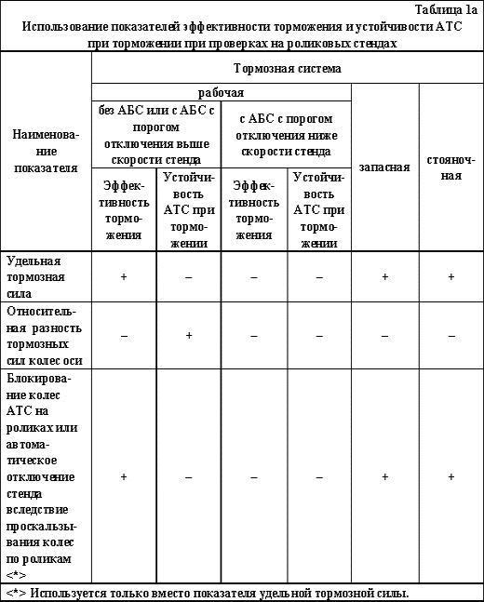

.

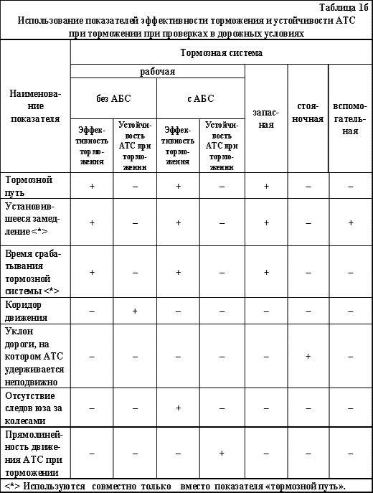

Примечание к таблицам 1а, 1б. Знак «+» означает, что соответствующий показатель должен использоваться при оценке эффективности торможения или устойчивости АТС при торможении, знак «-» не должен использоваться.

4.1.1. Рабочая тормозная система АТС должна обеспечивать выполнение нормативов эффективности торможения на стендах согласно таблице 1 либо в дорожных условиях - таблице 2 или 3. Начальная скорость торможения при проверках в дорожных условиях - 40 км/ч. Масса АТС при проверках не должна превышать разрешенной максимальной.

Примечание. Применение показателей эффективности торможения и устойчивости АТС при торможении, а также методов их проверки приведено в 5.1.
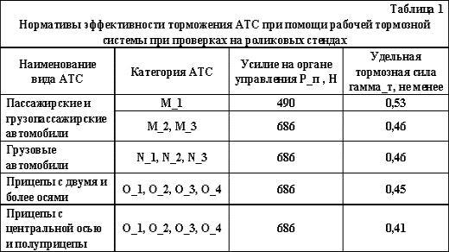

.
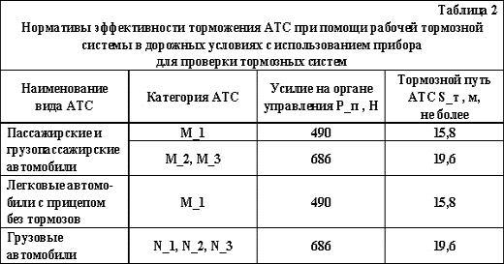

.

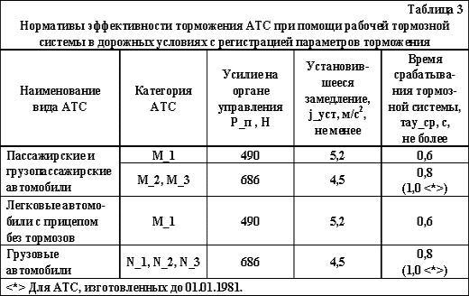

- В дорожных условиях при торможении рабочей тормозной системой с начальной скоростью торможения 40 км/ч АТС не должно ни одной своей частью выходить из нормативного коридора движения шириной 3 м.

- При проверках на стендах допускается относительная разность тормозных сил колес оси (в процентах от наибольшего значения) для осей АТС с дисковыми колесными тормозными механизмами не более 20% и для осей с барабанными колесными тормозными механизмами не более 25%. Для АТС категории М_1 до окончания периода приработки допускается применение нормативов, установленных изготовителем в эксплуатационной документации.

- Рабочая тормозная система автопоездов с пневматическим тормозным приводом в режиме аварийного (автоматического) торможения должна быть работоспособна.

- Стояночная тормозная система считается работоспособной в том случае, если при приведении ее в действие достигается:

для АТС с технически допустимой максимальной массой:

- или значение удельной тормозной силы не менее 0,16;

- или неподвижное состояние АТС на опорной поверхности с уклоном (16 +/- 1)%;

для АТС в снаряженном состоянии:

- или расчетная удельная тормозная сила, равная меньшему из двух значений: 0,15 отношения технически допустимой максимальной массы к массе АТС при проверке или 0,6 отношения снаряженной массы, приходящейся на ось (оси), на которые воздействует стояночная тормозная система, к снаряженной массе;

- или неподвижное состояние АТС на поверхности с уклоном (23+/- 1)% для АТС категорий М_1 - М_3 и (31 +/- 1)% для категорий N_1 -N_3.

Усилие, прикладываемое к органу управления стояночной тормозной системы для приведения ее в действие, не должно превышать:

- в случае ручного органа управления:

392 Н - для АТС категории М_1;

589 Н - для АТС остальных категорий;

- в случае ножного органа управления:

490 Н - для АТС категории М_1;

688 Н - для АТС остальных категорий.

Стояночная тормозная система с приводом на пружинные камеры, раздельным с приводом запасной тормозной системы, при торможении в дорожных условиях с начальной скоростью 40 км/ч для АТС категорий М_2 и М_3, у которых не менее 0,37

массы АТС в снаряженном состоянии приходится на ось(и), оборудованную(ые) стояночной тормозной системой, должна обеспечивать установившееся замедление не менее 2,2 м/кв. с, а для АТС категорий N, у которых не менее 0,49 массы АТС в снаряженном состоянии приходится на ось(и), оборудованную(ые) стояночной тормозной системой, - не менее 2,9 м/кв. с.

- Вспомогательная тормозная система, за исключением моторного замедлителя, при проверках в дорожных условиях в диапазоне скоростей 25 - 35 км/ч должна обеспечивать установившееся замедление не менее 0,5 м/кв. с для АТС разрешенной максимальной массы и 0,8 м/кв. с - для АТС в снаряженном состоянии с учетом массы водителя.

- Запасная тормозная система, снабженная независимым от других тормозных систем органом управления, должна обеспечивать соответствие нормативам показателей эффективности торможения АТС на стенде согласно таблице 4 либо в дорожных условиях согласно таблице 5 или 6. Начальная скорость торможения при проверках в дорожных условиях - 40 км/ч.
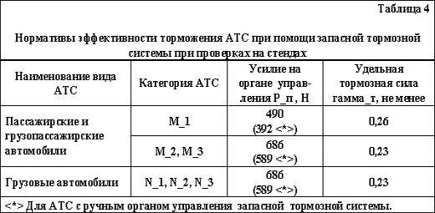

.

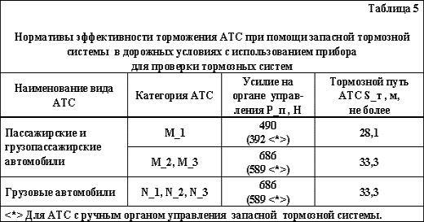

.
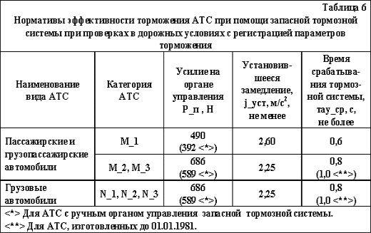

4.1.8. Допускается падение давления воздуха в пневматическом или пневмогидравлическом тормозном приводе при неработающем двигателе не более чем на 0,05 МПа в течение:

30 мин. - при выключенном положении органа управления тормозной системы;

15 мин. - после полного приведения в действие органа управления тормозной системы.

Утечки сжатого воздуха из колесных тормозных камер не допускаются.

- Для АТС с двигателем давление на контрольных выводах ресиверов пневматического тормозного привода при работающем двигателе допускается в пределах, установленных изготовителем в эксплуатационной документации.

- Не допускаются:

- подтекания тормозной жидкости, нарушения герметичности трубопроводов или соединений в гидравлическом тормозном приводе;

- перегибы, видимые места перетирания;

- коррозия, грозящая потерей герметичности или разрушением;

- механические повреждения тормозных трубопроводов;

- наличие деталей с трещинами или остаточной деформацией в тормозном приводе.

- Средства сигнализации и контроля тормозных систем, манометры пневматического и пневмогидравлического тормозного привода, устройство фиксации органа управления стояночной тормозной системы должны быть работоспособны.

- Гибкие тормозные шланги, передающие давление сжатого воздуха или тормозной жидкости колесным тормозным механизмам, должны соединяться друг с другом без дополнительных переходных элементов (для АТС, изготовленных после 01.01.1981). Расположение и длина гибких тормозных шлангов должны обеспечивать герметичность соединений с учетом максимальных деформаций упругих элементов подвески и углов поворота колес АТС. Набухание шлангов под давлением, трещины и наличие на них видимых мест перетирания не допускаются.

- Расположение и длина соединительных шлангов пневматического тормозного привода автопоездов должны исключать их повреждения при взаимных перемещениях тягача и прицепа (полуприцепа).

4.1.14. Действие рабочей и запасной тормозных систем должно обеспечивать плавное, адекватное уменьшение или увеличение тормозных сил (замедление АТС) при уменьшении или увеличении, соответственно, усилия воздействия на орган управления тормозной системы.

4.1.15. Установочные параметры регулятора тормозных сил (давление на контрольном выводе, усилие натяжения или удлинение пружины при приложении усилия, зазор и т.п.) для АТС с технически допустимой максимальной массой и массой в снаряженном состоянии должны соответствовать значениям, указанным в установленной на АТС табличке изготовителя, или в эксплуатационной документации, или в руководстве по ремонту АТС.

- АТС, оборудованные антиблокировочными тормозными системами (АБС), при торможениях в снаряженном состоянии с начальной скоростью не менее 40 км/ч должны двигаться в пределах коридора движения прямолинейно без заноса, а их колеса не должны оставлять следов юза на дорожном покрытии до момента отключения АБС при достижении скорости движения, соответствующей порогу отключения АБС (не более 15 км/ч). Функционирование сигнализаторов АБС должно соответствовать ее исправному состоянию.

- Инерционный тормоз прицепов категорий О_1 и О_2 должен обеспечивать удельную тормозную силу по 4.1.1 и относительную разность тормозных сил по 4.1.3 при усилии вталкивания сцепного устройства одноосных прицепов не более 0,1, а для остальных прицепов - не более 0,067 веса полностью груженого прицепа (технически допустимой максимальной массы).

- Исключен.

4.2. Требования к рулевому управлению

- Изменение усилия при повороте рулевого колеса должно быть плавным во всем диапазоне его поворота. Неработоспособность усилителя рулевого управления АТС (при его наличии на АТС) не допускается.

- Самопроизвольный поворот рулевого колеса с усилителем рулевого управления от нейтрального положения при неподвижном состоянии АТС и работающем двигателе не допускается.

4.2.3. Суммарный люфт в рулевом управлении не должен превышать предельных значений, установленных изготовителем в эксплуатационной документации, или при отсутствии данных, установленных изготовителем, следующих предельных значений:

- легковые автомобили и созданные на базе их агрегатов грузовые автомобили и автобусы

– 10 градусов;

- автобусы – 20 градусов;

- грузовые автомобили – 25 градусов.

- Максимальный поворот рулевого колеса должен ограничиваться только устройствами, предусмотренными конструкцией АТС.

- Подвижность рулевой колонки в плоскостях, проходящих через ее ось, рулевого колеса в осевом направлении, картера рулевого механизма, деталей рулевого привода относительно друг друга или опорной поверхности не допускается. Повреждения и отсутствие деталей крепления рулевой колонки и картера рулевого механизма, а также повышение подвижности деталей рулевого привода относительно друг друга или кузова (рамы), не предусмотренное изготовителем АТС (в эксплуатационной документации), не допускаются. Резьбовые соединения должны быть затянуты и зафиксированы способом, предусмотренным изготовителем АТС. Люфт в соединениях рычагов поворотных цапф и шарнирах рулевых тяг не допускается. Устройство фиксации положения рулевой колонки с регулируемым положением рулевого колеса должно быть работоспособно.

- Применение в рулевом механизме и рулевом приводе деталей со следами остаточной деформации, с трещинами и другими дефектами не допускается.

- Уровень рабочей жидкости в резервуаре усилителя рулевого управления должен соответствовать требованиям, установленным изготовителем АТС в эксплуатационной документации. Подтекание рабочей жидкости в гидросистеме усилителя не допускается.

4.3. Требования к внешним световым приборам и светоотражающей маркировке

- Количество, тип, расположение, режим работы и цвет огней внешних световых приборов на АТС должны соответствовать требованиям конструкции автотранспортного средства.

- Изменение цвета огней, режима работы, мест расположения и демонтаж предусмотренных конструкцией АТС фар, сигнальных фонарей и световозвращателей допускается только в случаях, когда:

- комплектация АТС, в том числе снятых с производства, внешними световыми приборами проводится в соответствии с таблицей 6а;

- комплектация АТС проводится в соответствии с 4.3.2.3.

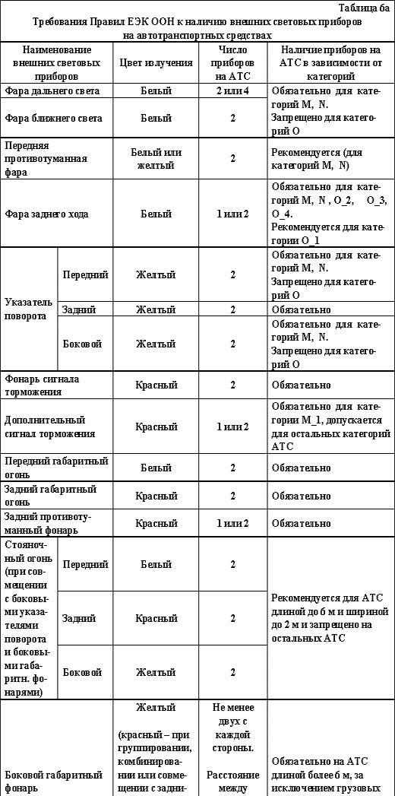

- Отсутствие рассеивателей внешних световых приборов не допускается.

- Автоматические корректоры фар на АТС, оснащенных фарами с источниками света категории D, должны быть работоспособны.

- При эксплуатации АТС допускается установка фары-прожектора или прожектора-искателя, если она предусмотрена конструкцией АТС.

- Сигнализаторы включения световых приборов, находящиеся в кабине (салоне), должны быть работоспособны.

- …На АТС, фары которых снабжены корректирующим устройством, последнее при загрузке АТС должно устанавливаться в положение, соответствующее загрузке…

- Сила света каждой из фар в режиме «ближний свет»… должна соответствовать значениям, указанным в таблице 7а.
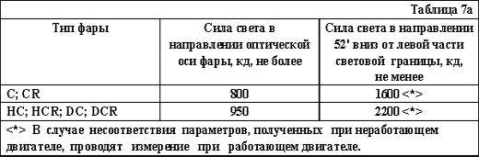

- Сила света всех фар типов R, HR, CR, HCR, DR, DCR, расположенных на одной стороне АТС, в режиме «дальний свет» должна быть не менее 10000 кд, а суммарная величина силы света всех головных фар указанных типов не должна быть более 225000 кд.

- Силу света фар типов CR, HCR, DCR в режиме «дальний свет» измеряют в направлении оптической оси фары.

- Сила света противотуманных фар, измеренная в вертикальной плоскости, проходящей через ось отсчета, должна быть не более 625 кд в направлении 3° вверх от положения светотеневой границы...

- Противотуманные фары должны включаться при включенных габаритных огнях независимо от включения фар дальнего и (или) ближнего света.

- Исключен.

Таблица 9 - Исключена.

- Исключен.

- Габаритные, контурные огни, а также опознавательный знак автопоезда должны работать в постоянном режиме.

- Сигналы торможения (основные и дополнительные) должны включаться при воздействии на органы управления тормозных систем и работать в постоянном режиме.

- Фонарь заднего хода должен включаться при включении передачи заднего хода и работать в постоянном режиме.

- Указатели поворотов должны быть работоспособны. Частота следования проблесков должна находиться в пределах (90 +/- 30) проблесков в минуту или (1,5 +/-

0,5) Гц.

- Аварийная сигнализация должна обеспечивать синхронное включение всех указателей поворота в проблесковом режиме с частотой по 4.3.18.

- Фонарь освещения заднего государственного регистрационного знака должен включаться одновременно с габаритными огнями и работать в постоянном режиме.

- Задние противотуманные фонари должны включаться только при включенных фарах дальнего или ближнего света либо противотуманных фарах и работать в постоянном режиме.

- Светоотражающий маркировочный материал, используемый для светоотражающей маркировки АТС, должен быть маркирован по ГОСТ Р 41.104. Повреждения и отслоения светоотражающей маркировки не допускаются.

4.4. Требования к стеклоочистителям и стеклоомывателям

- АТС должно быть оснащено стеклоочистителями и стеклоомывателями ветрового стекла.

- Стеклоочистители ветровых стекол должны быть работоспособны. Демонтирование и неработоспособность стеклоочистителей фар, предусмотренных эксплуатационной документацией АТС, не допускаются.

- Стеклоомыватели должны обеспечивать подачу жидкости в зоны очистки стекла.

4.5. Требования к шинам и колесам

4.5.1. Высота рисунка протектора шин должна быть не менее:

- для легковых автомобилей и прицепов к ним - 1,6 мм;

- для грузовых автомобилей и прицепов (полуприцепов) к ним - 1,0 мм;

- для автобусов - 2,0 мм.

Шина не пригодна к эксплуатации при:

- наличии участка беговой дорожки приведенных в 5.5.1.1 размеров, высота рисунка протектора по всей длине которого меньше указанной нормативной;

- появлении одного индикатора износа (выступа по дну канавки беговой дорожки, высота которого соответствует минимально допустимой высоте рисунка протектора шин) при равномерном износе или двух индикаторов в каждом из двух сечений при неравномерном износе беговой дорожки.

- Сдвоенные колеса должны быть установлены так, чтобы вентильные отверстия в дисках были совмещены для обеспечения возможности измерения давления воздуха и подкачивают шин. Не допускается замена золотников заглушками, пробками и другими приспособлениями.

- Местные повреждения шин (пробои, вздутия, сквозные и несквозные порезы), которые обнажают корд, а также местные отслоения протектора не допускаются.

- АТС должны быть укомплектованы шинами в соответствии с требованиями изготовителя согласно эксплуатационной документации изготовителя или Правилам эксплуатации автомобильных шин.

- На легковых автомобилях и автобусах класса I* допускается применение шин, восстановленных по классу I**, а на их задних осях, кроме того, восстановленных по классам II и Д**.

На передней оси магистральных тягачей с бескапотной компоновкой категорий N_2, N_3 и автобусов классов II и III применение восстановленных шин не допускается.

На средних и задней осях автобусов классов II и III* допускается применение шин, восстановленных по классу I**. Установка восстановленных шин на передних осях этих автобусов не допускается.

На всех осях грузовых автомобилей, прицепов и полуприцепов допускается применение шин, восстановленных по классам I, II, а на их задних осях, кроме того, еще и по классам Д**, III**.

На задней оси легковых автомобилей и автобусов классов I, II, III*, средних и задней осях грузовых автомобилей, на любых осях прицепов и полуприцепов допускается применение шин с отремонтированными местными повреждениями и рисунком протектора, углубленным методом нарезки.

*Определение классов автобусов - по Приложению А.

**Определения классов восстановления шин - по Правилам эксплуатации автомобильных шин.

- Отсутствие хотя бы одного болта или гайки крепления дисков и ободьев колес, а также ослабление их затяжки не допускаются.

- Наличие трещин на дисках и ободьях колес, следов их устранения сваркой не допускается.

- Видимые нарушения формы и размеров крепежных отверстий в дисках колес не допускаются.

- При необходимости установки на АТС шин с шипами противоскольжения подобные шины должны быть установлены на все колеса АТС. Установка на одну ось АТС шин разных размеров, конструкций (радиальной, диагональной, камерной, бескамерной), моделей, с разными рисунками протектора, морозостойких и неморозостойких, новых и восстановленных, новых и с углубленным рисунком протектора не допускается.

4.6. Требования к двигателю и его системам

- Предельно допустимое содержание загрязняющих веществ в отработавших газах АТС с бензиновыми двигателями - по ГОСТ Р 52033.

- Предельно допустимый уровень дымности отработавших газов АТС с дизелями - по ГОСТ Р 52160.

- Предельно допустимое содержание оксида углерода и углеводородов в отработавших газах газобаллонных АТС - по ГОСТ Р 17.2.02.06.

- Подтекания и каплепадение топлива в системе питания бензиновых двигателей и дизелей не допускаются. Запорные устройства топливных баков и устройства перекрытия топлива должны быть работоспособны. Крышки топливных баков должны фиксироваться в закрытом положении, повреждения уплотняющих элементов крышек не допускаются.

- Газовая система питания газобаллонных АТС должна быть герметична. Не допускается использование на газобаллонных АТС баллонов с истекшим сроком периодического их освидетельствования.

- В соединениях и элементах системы выпуска отработавших газов не должно быть утечек.

- Рассоединение трубок в системе вентиляции картера двигателя не допускается.

- Уровень шума выпуска двигателя АТС - по ГОСТ Р 52231.

- На АТС категорий N и М, оборудованных изготовителем системой нейтрализации отработавших газов, демонтирование или неработоспособность этой системы не допускаются. Функционирование сигнализатора системы нейтрализации отработавших газов, снабженной таким сигнализатором, должно соответствовать ее работоспособному состоянию.

4.7. Требования к прочим элементам конструкции

4.7.1. АТС должно быть укомплектовано зеркалами заднего вида согласно таблице 10, а также стеклами, звуковым сигнальным прибором и противосолнечными козырьками.

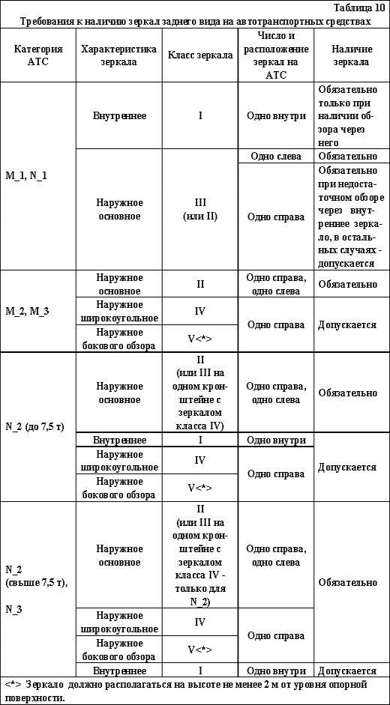

В зависимости от сочетаний характеристик и выполняемых функций зеркала заднего вида подразделяются на классы:

I - внутренние зеркала заднего вида плоские или сферические;

II - основные внешние зеркала заднего вида сферические;

III - основные внешние зеркала заднего вида плоские или сферические (допускается меньший радиус кривизны, чем для зеркал класса II);

IV - широкоугольные внешние зеркала заднего вида сферические;

V - внешние зеркала бокового обзора сферические.

Класс зеркала указывается в маркировке на сертифицированных зеркалах заднего вида римскими цифрами.

- Наличие трещин на ветровых стеклах АТС в зоне очистки стеклоочистителем половины стекла, расположенной со стороны водителя, не допускается.

- Не допускается наличие дополнительных предметов или покрытий, ограничивающих обзорность с места водителя (за исключением зеркал заднего вида, деталей стеклоочистителей, наружных и нанесенных или встроенных в стекла радиоантенн, нагревательных элементов устройств размораживания и осушения ветрового стекла).

В верхней части ветрового стекла допускается крепление полосы прозрачной цветной пленки шириной не более 140 мм, а на АТС категорий M_3 , N_2 , N_3 - шириной, не превышающей минимального расстояния между верхним краем ветрового стекла и верхней границей зоны его очистки стеклоочистителем. Светопропускание стекол, в том числе покрытых прозрачными цветными пленками, должно соответствовать ГОСТ 5727.

Примечания.

- При наличии жалюзи и штор на задних стеклах легковых автомобилей необходимы наружные зеркала с обеих сторон.

- На боковых и задних окнах автобусов класса III допускается применение занавески.

4.7.4. Замки дверей кузова или кабины, запоры бортов грузовой платформы, запоры горловин цистерн, механизмы регулировки и фиксирующие устройства сидений водителя и пассажиров, звуковой сигнальный прибор, устройство обогрева и обдува ветрового стекла, предусмотренное изготовителем АТС противоугонное устройство, аварийный выключатель дверей и сигнал требования остановки на автобусе, аварийные выходы автобуса и устройства приведения их в действие, приборы внутреннего освещения салона автобуса, привод управления дверями и сигнализация их работы должны быть работоспособны.

Замки боковых навесных дверей АТС должны быть работоспособны и фиксироваться в двух положениях запирания: промежуточном и окончательном.

Звуковой сигнальный прибор должен при приведении в действие органа его управления издавать непрерывный и монотонный звук, акустический спектр которого не должен претерпевать значительных изменений.

- Аварийные выходы в автобусах должны быть обозначены и иметь таблички по правилам их использования. Не допускается оборудование салона автобуса дополнительными элементами конструкции (или создание иных препятствий), ограничивающими свободный доступ к аварийным выходам.

- Средства измерения скорости (спидометры) и пройденного пути должны быть работоспособны. Спидометры и одометры должны быть работоспособны. Тахографы должны быть работоспособны, метрологически поверены в установленном порядке и опломбированы.

- Ослабление затяжки болтовых соединений и разрушения деталей подвески и карданной передачи АТС не допускаются.

Рычаг регулятора уровня пола (кузова) АТС с пневмоподвеской в снаряженном состоянии должен находиться в горизонтальном положении. Рычаг регулятора уровня пола (кузова) АТС с пневмоподвеской в снаряженном состоянии должен находиться в положении, предписанном изготовителем в эксплуатационной документации. Давление на контрольном выводе регулятора уровня пола АТС с пневмоподвеской, изготовленных после 01.01.1997, должно соответствовать указанному в табличке изготовителя.

- На АТС категорий N_3, О_3 и О_4 демонтирование или изменение места размещения установленного изготовителем заднего защитного устройства (ЗЗУ) не допускается. ЗЗУ по длине должно быть не более длины задней оси и не короче ее более чем на 100 мм с каждой стороны.

- Деформации вследствие повреждений или изменения конструкции передних и задних бамперов легковых автомобилей, автобусов и грузовых автомобилей, при которых радиус кривизны выступающих наружу частей бампера (за исключением деталей, изготовленных из неметаллических эластичных материалов) менее 5 мм, не допускаются.

- Видимые разрушения, короткие замыкания и следы пробоя изоляции электрических проводов не допускаются.

- Замок седельно-сцепного устройства седельных автомобилей-тягачей должен после сцепки закрываться автоматически. Ручная и автоматическая блокировки седельно-сцепного устройства должны предотвращать самопроизвольное расцепление тягача и полуприцепа. Деформации, разрывы, трещины и другие видимые повреждения сцепного шкворня, гнезда шкворня, опорной плиты, тягового крюка, шара тягово-сцепного устройства, разрушение, трещины или отсутствие деталей крепления сцепных устройств не допускаются.

Одноосные прицепы (кроме роспусков) и прицепы, не снабженные тормозами, должны быть оборудованы предохранительными приспособлениями (цепями, тросами), которые должны быть работоспособны. Длина предохранительных цепей (тросов) должна предотвращать контакт сцепной петли дышла с дорожной поверхностью и при этом обеспечивать управление прицепом в случае обрыва (поломки) тягово-сцепного устройства. Предохранительные цепи (тросы) не должны крепиться к деталям тягово-сцепного устройства или деталям его крепления…

Продольный люфт в беззазорных тягово-сцепных устройствах с тяговой вилкой для сцепленного с прицепом тягача не допускается.

Тягово-сцепные устройства легковых автомобилей должны обеспечивать беззазорную сцепку сухарей замкового устройства с шаром. Самопроизвольная расцепка не допускается.

- Передние буксирные устройства АТС (за исключением прицепов и полуприцепов), оборудованных этими устройствами, должны быть работоспособны.

- …Диаметр шара тягово-сцепного устройства легковых автомобилей должен быть в пределах от номинального, равного 50,0 мм, до минимально допустимого, составляющего
49,6 мм.

- АТС должны быть оснащены ремнями безопасности согласно требованиям эксплуатационных документов.

Не допускается эксплуатация ремней безопасности со следующими дефектами:

- надрыв на лямке, видимый невооруженным глазом;

- замок не фиксирует «язык» лямки или не выбрасывает его после нажатия на кнопку замыкающего устройства;

- лямка не вытягивается или не втягивается во втягивающее устройство (катушку);

- при резком вытягивании лямки ремня не обеспечивается прекращение (блокирование) ее вытягивания из втягивающего устройства (катушки), оборудованного механизмом двойной блокировки лямки.

4.7.14а. Установка надувных защитных систем, не предусмотренных эксплуатационной документацией АТС, не допускается.

- АТС должны быть укомплектованы знаком аварийной остановки, выполненным по ГОСТ Р 41.27, медицинской аптечкой, а автобусы категории М_3 классов II и III - тремя аптечками. Кроме того, АТС категорий М_3, N_2, N_3 должны быть укомплектованы не менее чем двумя противооткатными упорами. Легковые и грузовые автомобили должны быть оснащены не менее чем одним огнетушителем, а автобусы и грузовые автомобили, предназначенные для перевозки людей, - двумя, один из которых должен размещаться в кабине водителя, а второй - в пассажирском салоне (кузове). Огнетушители должны соответствовать нормам пожарной безопасности. Использование огнетушителей без пломб и (или) с истекшими сроками годности не допускается. Медицинская аптечка должна быть укомплектована пригодными для использования препаратами.

- Поручни в автобусах, запасное колесо, аккумуляторные батареи, сиденья, а также огнетушители и медицинская аптечка на АТС, оборудованных приспособлениями для их крепления, должны быть надежно закреплены в местах, предусмотренных конструкцией АТС.

- На АТС, оборудованных механизмами продольной регулировки положения подушки и угла наклона спинки сиденья или механизмом перемещения сиденья (для посадки и высадки пассажиров), указанные механизмы должны быть работоспособны. После прекращения регулирования или пользования эти механизмы должны автоматически блокироваться.

- Высота подголовника от подушки сиденья в свободном (несжатом) состоянии на АТС, изготовленных после 01.01.1999 и оборудованных нерегулируемыми по высоте подголовниками, должна быть не менее 800 мм, высота регулируемого подголовника в среднем положении - (800 +/- 5) мм. Для АТС, изготовленных до 01.01.1999, допускается уменьшение указанного значения до (750 +/- 5) мм.

- АТС должны быть оборудованы предусмотренными конструкцией надколесными грязезащитными устройствами. Ширина этих устройств должна быть не менее ширины применяемых шин.

4.7.21. Держатель запасного колеса, лебедка и механизм подъема-опускания запасного колеса должны быть работоспособны. Храповое устройство лебедки должно четко фиксировать барабан с крепежным канатом.

4.7.23. Каплепадение масел и рабочих жидкостей из двигателя, коробки передач, бортовых редукторов, заднего моста, сцепления, аккумуляторной батареи, систем охлаждения и кондиционирования воздуха и дополнительно устанавливаемых на АТС гидравлических устройств не допускается.

4.7.23а. Исключен.

- Оборудование АТС оперативных служб специальными световыми и (или) звуковыми сигнальными приборами, нанесение специальной цветографической окраски должно соответствовать ГОСТ Р 50574 и без соответствующего разрешения не допускается.

- Не допускаются:

- ненадежное крепление амортизаторов вследствие сквозной коррозии мест или деталей крепления;

- чрезмерная общая коррозия рамы и связанных с ней деталей крепления или элементов усиления прочности основания кузова автобуса, грозящая разрушением всей конструкции;

- сквозная коррозия или разрушение пола пассажирского помещения автобуса, способные служить причиной травмы;

- коррозия либо трещины и разрушения стоек кузова, нарушающие их прочность;

- вмятины и разрушения кузова, нарушающие внешние очертания и узнаваемость модели АТС.

4.7.26. Грозящие разрушением грубые повреждения и трещины или разрушения лонжеронов и поперечин рамы, щек кронштейнов подвески, стоек либо каркасов бортов и приспособлений для крепления грузов не допускаются.

4.8. Требования к маркировке АТС

4.8.1. Маркировка, нанесенная на АТС, должна соответствовать указанной в документах на АТС.

- Государственные регистрационные знаки на АТС должны быть установлены и закреплены на предусмотренных местах по ГОСТ Р 50577.

- У АТС, оснащенных газовой системой питания, на наружной поверхности газовых баллонов должны быть нанесены их паспортные данные, в том числе даты действующего последующего освидетельствования.

5. МЕТОДЫ ПРОВЕРКИ

5.1. Методы проверки тормозного управления

5.1.1. Характеристики методов проверки тормозного управления:

- Эффективность торможения и устойчивость АТС при торможении проверяют на стендах или в дорожных условиях.

- Исключен.

5.1.1.4. Допускается проверять показатели эффективности торможения и устойчивости АТС при торможении методами и способами, эквивалентными установленным настоящим стандартом, если они регламентированы нормативными документами. На заводах-изготовителях АТС допускается проверять показатели эффективности торможения и устойчивости при торможении новых АТС иными методами, способами и средствами, обеспечивающими возможность подтверждения соответствия АТС…

5.1.2. Условия проведения проверки технического состояния тормозного управления:

- АТС подвергают проверке при «холодных» тормозных механизмах.

- Шины проверяемого на стенде АТС должны быть чистыми, сухими, а давление в них должно соответствовать нормативному, установленному изготовителем АТС в эксплуатационной документации. Давление проверяют в полностью остывших шинах с использованием манометров, соответствующих ГОСТ 9921.

- Проверки на стендах и в дорожных условиях (кроме проверки вспомогательной тормозной системы) проводят при работающем и отсоединенном от трансмиссии двигателе, а также отключенных приводах дополнительных ведущих мостов и разблокированных трансмиссионных дифференциалах (при наличии указанных агрегатов в конструкции АТС).

- Требования 4.1.1, 4.1.3, 4.1.5, 4.1.7 проверяют на роликовом стенде для проверки тормозных систем при наличии на переднем сиденье АТС категорий M_1 и N_1 водителя и пассажира. Усилие воздействия на орган управления тормозной системы увеличивают до значения, предусмотренного 4.1.1, или 4.1.5, или 4.1.7, за время приведения 4 - 6 с, если в руководстве (инструкции) по эксплуатации стенда не указано другое значение.

5.1.2.5. Снижение коэффициента сцепления рабочих поверхностей роликов стенда с колесами АТС вследствие износа и загрязнения рифления или абразивного покрытия роликов, фиксируемого при сухих чистых протекторах шин, до уровня менее 0,65 при проверке АТС категорий М_1 , О_1 или менее 0,6 при проверке АТС категорий М_2, М_3, N_1, N_2, N_3, О_2, О_3, О_4 не допускается…

5.1.2.6. Проверки в дорожных условиях проводят на прямой ровной горизонтальной сухой чистой дороге с цементно- или асфальтобетонным покрытием. Проверки на уклоне выполняют на очищенной от льда и снега твердой нескользкой опорной поверхности. Торможение рабочей тормозной системой осуществляют в режиме экстренного полного торможения путем однократного воздействия на орган управления. Время полного приведения в действие органа управления тормозной системой не должно превышать 0,2 с.

5.1.2.6а. При проверках на стендах направление вращения колеса при измерении тормозной силы должно соответствовать движению АТС вперед.

5.1.2.6б. Тормозное управление полноприводных АТС с неотключаемым приводом одной из осей или вязкостной муфтой в приводном валу проверяют только в дорожных условиях или на стендах, специально предназначенных (согласно инструкции по эксплуатации стенда) для проверки указанных полноприводных АТС и снабженных системой регулирования частоты вращения роликов, предотвращающей при торможении перераспределение тормозного момента с одного колеса на другие.

- Управляющие воздействия на рулевое управление АТС в процессе торможения при проверках рабочей тормозной системы в дорожных условиях не допускаются. Если такое воздействие было произведено, то результаты проверки не учитывают.

- Общая масса технических средств диагностирования, устанавливаемых на АТС для проведения проверок в дорожных условиях, не должна превышать 25 кг.

- АТС, оборудованные АБС, которая автоматически отключается при скорости движения, меньшей, чем окружная скорость рабочей поверхности роликов стенда, проверяют только в дорожных условиях по 4.1.1, 4.1.2, 4.1.7 на ровной горизонтальной опорной поверхности. Режим торможения - по 5.1.2.6, 5.1.2.6а.

5.1.3. Проверка рабочей тормозной системы:

5.1.3.1. Для проверки на стендах АТС последовательно устанавливают колесами каждой из осей на ролики стенда. Отключают от трансмиссии двигатель, дополнительные ведущие мосты и разблокируют трансмиссионные дифференциалы, пускают двигатель и устанавливают минимальную устойчивую частоту вращения коленчатого вала. Измерения проводят согласно руководству (инструкции) по эксплуатации роликового стенда...

Измерения и регистрацию показателей на стенде выполняют для каждой оси АТС и рассчитывают показатели удельной тормозной силы и относительной разности тормозных сил колес оси по 4.1.1, 4.1.3.

Показатели удельной тормозной силы и относительной разности тормозных сил на колесах оси рассчитывают по тормозным силам, измеренным в момент автоматического отключения стенда или в момент достижения предельно допустимого усилия на органе управления тормозной системы.

5.1.3.2. Для автопоездов при проверках на стендах должны определяться значения удельной тормозной силы отдельно для тягача и прицепа (полуприцепа), оборудованного тормозным управлением. Полученные значения сравнивают с нормативами по 4.1.1.

5.1.3.5. Устойчивость АТС при торможении в дорожных условиях проверяют путем выполнения торможений в пределах нормативного коридора движения. Ось, правую и левую границы коридора движения предварительно обозначают параллельной разметкой на дорожном покрытии. АТС перед торможением должно двигаться прямолинейно с установленной начальной скоростью по оси коридора. Выход АТС какой-либо его частью за пределы нормативного коридора движения устанавливают визуально по положению

проекции АТС на опорную поверхность или по прибору для проверки тормозных систем в дорожных условиях при превышении измеренной величиной смещения АТС в поперечном направлении половины разности ширины нормативного коридора движения и максимальной ширины АТС…

5.1.4. Проверка стояночной и запасной тормозной системы:

5.1.4.1. Проверку стояночной тормозной системы на уклоне проводят посредством размещения АТС на опорной поверхности с уклоном, равным указанному в 4.1.5, затормаживания АТС рабочей тормозной системой, а затем - стояночной тормозной системой с одновременным измерением динамометром усилия, приложенного к органу управления стояночной тормозной системы, и последующего отключения рабочей тормозной системы. При проверке определяют возможность обеспечения неподвижного состояния АТС под воздействием стояночной тормозной системы в течение не менее 1 мин.

5.1.4.3. Требования 4.1.7 проверяют на стендах методами, установленными для проверки рабочей тормозной системы в 5.1.2.1 - 5.1.2.4, 5.1.2.9, 5.1.3.1, 5.1.3.2, 5.1.3.7.

5.1.5. Проверка вспомогательной тормозной системы:

- Вспомогательную тормозную систему проверяют в дорожных условиях путем приведения ее в действие и измерения замедления АТС при торможении в диапазоне скоростей, указанном в 4.1.6. При этом в трансмиссии АТС должна быть включена передача, исключающая превышение максимальной допустимой частоты вращения коленчатого вала двигателя.

- Показателем эффективности торможения вспомогательной тормозной системой в дорожных условиях является значение установившегося замедления. АТС считают выдержавшим проверку эффективности торможения вспомогательной тормозной системой, если установившееся замедление соответствует нормативному по 4.1.6.

5.1.6. Проверка узлов и деталей тормозных систем:

5.1.6.1. Требования 4.1.8, 4.1.9 и 4.1.15 к пневматическому (пневмогидравлическому) тормозному приводу проверяют с использованием манометров или электронных

измерителей, подключаемых к контрольным выводам ресиверов рабочей тормозной системы или соединительным головкам тормозного привода неподвижного тягача. Требование 4.1.8 допускается проверять только при обнаружении на слух или с использованием электронных детекторов утечек сжатого воздуха из пневматического тормозного привода… Соответствие требованию 4.1.8 проверяют на неподвижном АТС в следующей последовательности:

- подсоединяют измеритель или манометр к контрольному выводу конденсационного ресивера;

- при работающем двигателе наполняют ресивер до срабатывания регулятора давления по достижении давлением верхнего предела регулирования;

- измеряют давление;

- отсчитывают период времени по 4.1.8…;

- повторно измеряют давление;

- вычисляют разность измеренных значений и сравнивают ее с нормативом по 4.1.8…;

- подсоединяют измеритель или манометр к контрольному выводу одного из контуров рабочей тормозной системы;

- повторно пускают двигатель;

- доводят давление до верхнего предела регулирования;

- приводят полностью в действие орган управления рабочей тормозной системы и при этом повторяют указанные выше операции измерений и обработки их результатов…

- Требования 4.1.10, 4.1.12 - 4.1.13 проверяют визуально на неподвижном АТС.

- Требования 4.1.11 проверяют на неподвижном АТС при работающем двигателе посредством визуального наблюдения за рабочим функционированием проверяемых узлов.

- Требования 4.1.14 проверяют на стендах или в дорожных условиях в процессе проведения проверок эффективности торможения и устойчивости АТС при торможении рабочей тормозной системой по 5.1.3 без выполнения дополнительных торможений посредством наблюдения за характером изменения тормозных сил или замедления АТС при воздействиях на орган управления тормозной системы.

- Требования 4.1.16 проверяют в дорожных условиях посредством предварительного разгона АТС, контроля скорости движения, выполнения экстренных торможений и наблюдения следов торможения колес, а также визуального контроля функционирования сигнализаторов АБС на всех режимах ее работы.

Функционирование сигнализаторов АБС должно соответствовать ее работоспособному состоянию: при включении зажигания должен включиться на 1 - 2 с на приборной панели сигнализатор, после чего он должен выключиться и оставаться в выключенном состоянии при любых режимах работы АТС.

5.1.6.7. Исключен.

5.2. Методы проверки рулевого управления

- Требование 4.2.1 по работоспособности усилителя рулевого управления проверяют на неподвижном АТС сопоставлением усилий, необходимых для вращения рулевого колеса при работающем и выключенном двигателе. Требования 4.2.1 по плавности изменения усилия при повороте рулевого колеса и 4.2.4 по ограничителям угла поворота рулевого колеса проверяют на неподвижном АТС при работающем двигателе посредством поочередного поворота рулевого колеса на максимальный угол в каждую сторону.

- Требование 4.2.2 проверяют наблюдением за положением рулевого колеса на неподвижном АТС с усилителем рулевого управления после установки рулевого колеса в положение, примерно соответствующее прямолинейному движению, и пуска двигателя.

5.2.3. Требование 4.2.3 проверяют на неподвижном АТС без вывешивания колес с использованием приборов для определения суммарного люфта в рулевом управлении, фиксирующих угол поворота рулевого колеса и начало поворота управляемых колес. Угол поворота управляемых колес измеряют на удалении не менее 150 мм от центра обода колеса.

- Управляемые колеса должны быть предварительно приведены в положение, примерно соответствующее прямолинейному движению, а двигатель АТС, оборудованного усилителем рулевого управления, должен работать.

- Рулевое колесо поворачивают до положения, соответствующего началу поворота управляемых колес АТС в одну сторону, а затем - в другую сторону до положения, соответствующего началу поворота управляемых колес в противоположную сторону от положения, соответствующего прямолинейному движению. Начало поворота управляемых колес следует фиксировать по каждому из них раздельно или только по одному управляемому колесу, дальнему от рулевой колонки. При этом измеряют угол между указанными крайними положениями рулевого колеса, который является суммарным люфтом в рулевом управлении.

5.2.4. Требования 4.2.5 проверяют органолептически на неподвижном АТС при неработающем двигателе путем приложения нагрузок к узлам рулевого управления и простукивания резьбовых соединений.

- Требования 4.2.5 к деталям крепления рулевой колонки проверяют визуально и в соответствии с предписаниями изготовителя АТС в эксплуатационной документации.

- Взаимные перемещения деталей рулевого привода, крепление картера рулевого механизма и рычагов поворотных цапф проверяют посредством поворота рулевого колеса относительно нейтрального положения на 40 - 60° в каждую сторону и приложением непосредственно к деталям рулевого привода знакопеременной силы. Для визуальной оценки состояния шарнирных соединений используют стенды для проверки рулевого привода.

- Работоспособность устройства фиксации положения рулевой колонки проверяют посредством приведения его в действие и последующего качания рулевой колонки при ее зафиксированном положении путем приложения знакопеременных усилий к рулевому колесу в плоскости рулевого колеса перпендикулярно к колонке во взаимно перпендикулярных плоскостях, проходящих через ось рулевой колонки.

- Требования 4.2.6 проверяют визуально на неподвижном АТС.

- Требования 4.2.7 проверяют измерением натяжения ремня привода насоса усилителя рулевого управления на неподвижном АТС с помощью специальных приборов для одновременного контроля усилия и перемещения или с использованием линейки и динамометра с максимальной погрешностью не более 7%.

5.3. Методы проверки внешних световых приборов и светоотражающей маркировки

5.3.1. Требования 4.3.1, 4.3.3, 4.3.12, 4.3.15 - 4.3.17, 4.3.19 - 4.3.21 проверяют визуально, в

том числе при включении и выключении световых приборов.

При проверке требований 4.3 световые приборы должны быть снаружи чистыми и сухими, давление воздуха в шинах должно соответствовать нормативному, установленному изготовителем АТС в эксплуатационной документации.

5.3.2. Требования 4.3.2, 4.3.22 проверяют визуально.

При проверке требований 4.3.2.2 работоспособность автоматического корректора фар проверяют наблюдением за неизменностью положения светотеневой границы при покачивании подрессоренной части АТС путем периодического приложения усилий к кузову в вертикальной плоскости.

5.3.3. Требования 4.3.4 - 4.3.11 проверяют на специальном посту, оборудованном рабочей площадкой, плоским экраном с белым матовым покрытием и приспособлением, ориентирующим взаимное расположение АТС и экрана, установкой для измерения силы света…

5.3.3.1. Размеры рабочей площадки при размещении на ней АТС должны обеспечивать расстояние не менее 10 м между рассеивателями фар АТС и матовым экраном по оси отсчета. Рабочая площадка должна быть ровной, горизонтальной и обеспечивать измерение наклона светового пучка фары ближнего света с погрешностью не более +/-0,1% от номинального угла наклона.

5.3.3.5. Исключен.

- Для проверки требований 4.3.4 - 4.3.11 вместо экрана с установкой для измерения силы света можно использовать прибор для проверки и регулировки фар с приспособлением для ориентации оптической оси фары относительно направления движения АТС и оптического центра фары.

- Измерения силы света по 4.3.5, 4.3.9, 4.3.11 проводят при помощи фотоприемника, откоррегированного под среднюю кривую спектральной чувствительности глаза. Чувствительность фотоприемника должна соответствовать интервалам допускаемых значений силы света по 4.3.5, 4.3.9, 4.3.11. Допускаемая погрешность средств измерений при измерении показателей по 4.3.5, 4.3.9, 4.3.11, 4.3.18 не должна превышать 15%.

Требования 4.3.9 по суммарной силе света фар проверяют посредством измерения силы света каждой из них в режиме дальнего света и последующего суммирования полученных значений по 4.3.9.

5.3.6. Требования 4.3.18 к частоте следования проблесков указателей поворотов проверяют не менее чем по 10 проблескам с помощью прибора для проверки и регулировки фар или универсального измерителя времени с отсчетом от 1 до 60 с и ценой деления не более 1 с.

5.4. Методы проверки стеклоочистителей и стеклоомывателей

Работоспособность стеклоочистителей и стеклоомывателей проверяют визуально в процессе их рабочего функционирования при минимально устойчивой частоте вращения коленчатого вала на холостом ходу двигателя АТС. При проверке стеклоочистителей с электрическим приводом должны быть включены фары дальнего света…

5.5. Методы проверки шин и колес

5.5.1. Требования 4.5.1 проверяют путем измерения остаточной высоты рисунка протектора шин с помощью специальных шаблонов или линейки.

5.5.1.2. Высоту рисунка измеряют в местах наибольшего износа протектора, но не на участках расположения, полумостиков и ступенек у основания рисунка протектора.

Предельный износ шин, имеющих индикаторы износа, фиксируют при равномерном износе рисунка протектора по появлению одного индикатора, а при неравномерном износе - по появлению двух индикаторов в каждом из двух сечений колеса.

Высоту рисунка протектора шин, имеющих сплошное ребро по центру беговой дорожки, измеряют по краям этого ребра.

Высоту рисунка протектора шин повышенной проходимости измеряют между грунтозацепами по центру или в местах, наименее удаленных от центра беговой дорожки, но не по уступам у основания грунтозацепов и не по полумостикам.

5.5.2. Требования 4.5.3 - 4.5.8 проверяют визуально и простукиванием болтовых соединений и деталей крепления дисков и ободьев колес.

5.6. Методы проверки двигателя и его систем

- Требования 4.6.1 проверяют по ГОСТ Р 52033.

- Требования 4.6.2 проверяют по ГОСТ Р 52160.

- Требования 4.6.3 проверяют по ГОСТ Р 17.2.02.06.

- Требования 4.6.4 - 4.6.6 проверяют органолептически и посредством приведения в действие запорных устройств топливных баков и устройств перекрытия топлива при работающем двигателе. Техническое состояние крышек топливных баков проверяют путем их двукратного открывания-закрывания, сохранность уплотняющих элементов крышек - визуально. Герметичность газовой системы питания проверяют с использованием специального прибора - индикатора течеискателя.

- Требования 4.6.7 проверяют визуально.

5.7. Методы проверки прочих элементов конструкции

- Требования 4.7.1 - 4.7.3, 4.7.5, 4.7.10, 4.7.12, 4.7.15, 4.7.26 проверяют визуально.

Светопропускание стекол по 4.7.3 проверяют по ГОСТ 27902 с помощью специальных приборов для измерения светопропускания стекол с автоматической компенсацией внешней засветки вне зависимости от толщины автомобильных стекол.

- Требования 4.7.4, 4.7.11, 4.7.14, 4.7.17, 4.7.21, 4.7.22, 4.7.24, 4.7.25 проверяют путем осмотра, приведения в действие и наблюдения функционирования и технического состояния частей АТС.

5.7.4. Требования 4.7.7 проверяют визуально и простукиванием болтовых соединений, а при необходимости - с использованием динамометрического ключа. Давление на контрольном выводе регулятора уровня пола измеряют манометром или электронным измерителем, максимальная погрешность измерений для которых не превышает 5,0%.

5.7.9. Требования 4.7.23 проверяют визуально через 3 мин. после остановки АТС, при работающем двигателе.

5.8. Методы проверки маркировки АТС

Требования 4.8.1 - 4.8.3 проверяют визуально.

Приложение А (обязательное)

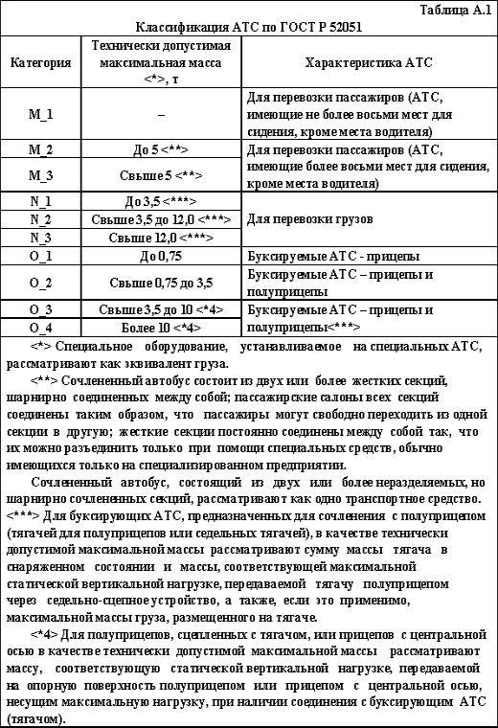

АТС категории М_3 дополнительно подразделяют на три класса:

I - городские автобусы - транспортные средства, оборудованные местами для стоящих пассажиров в целях беспрепятственного перемещения пассажиров;

II - междугородные автобусы - транспортные средства, оборудованные сиденьями, конструкция которых допускает перевозку стоящих в проходах и/или в месте для стоящих пассажиров, не превышающего пространства, предусмотренного для двух двойных мест для сидения;

III - туристские автобусы - транспортные средства, предназначенные исключительно для перевозки сидящих пассажиров;

АТС категории М_2 дополнительно подразделяют на два класса:

А - транспортные средства, предназначенные для перевозки сидящих пассажиров. Могут быть места для стоящих пассажиров;

В - транспортные средства, не предназначенные для перевозки стоящих пассажиров.

Прицепы (полуприцепы) (по ГОСТ Р 52051) категорий О_2, О_3, О_4 дополнительно классифицируют в зависимости от конструкции:

полуприцеп - буксируемое АТС, ось(и) которого расположена(ы) позади центра масс полностью загруженного транспортного средства, оборудованное седельно-сцепным устройством, передающим горизонтальные и вертикальные нагрузки на буксирующее транспортное средство (тягач). Одна или более осей полуприцепа может быть ведущей с приводом от буксирующего транспортного средства (тягача);

полный прицеп - буксируемое АТС, оборудованное по меньшей мере двумя осями и буксирным (тягово-сцепным) устройством, которое может перемещаться вертикально по отношению к прицепу и служит для поворота передней(их) оси(ей), но не передает какой-либо значительной статической нагрузки на буксирующее транспортное средство (тягач);

прицеп с центральной осью - буксируемое АТС, оборудованное тягово-сцепным устройством, которое не может двигаться относительно тягача в вертикальной плоскости. Ось(и) смещена(ы) относительно центра масс при полной загрузке прицепа таким образом, что только незначительная статическая вертикальная загрузка, не превышающая 10% массы прицепа или 10 кН (меньшего из указанных значений), передается тягачу.

